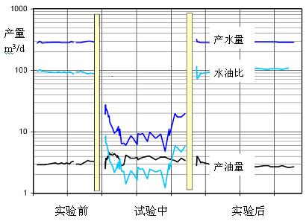
井下油水分离技术－21世纪采油工程创新技术
具有良好经济效益和环保效果
随着油田进入中高含水期之后，油田生产中暴露出一系列矛盾，主要包括油井因含水上升已接近经济开采极限，造成过早地停产，导致采收率下降；油井高产水导致水处理规模增大，处理设备投入和操作费用不断增加；同时产出水处理过程中的泄漏及排放造成越来越突出的环境保护压力。解决上述问题的有效途径是将现有的油井举升系统进行改进并与井下油水分离技术相结合，形成井下油水分离同井注采系统，即采用井下油水分离技术。
井下油水分离技术是一项具有良好经济效益和社会效益的创新技术，该技术可降低高含水油田的采油成本，提高油田综合效益。
该项目为中石化先导项目，2005年通过鉴定并获山东省机械协会科技成果二等奖。
项目负责人：张 琪 教授 05468393010
曲占庆 副教授 05468395886

现场试验表明应用井下油水分离技术不仅大幅度降低地面含水，还增加了产油量。

本研究成果的创新点主要包括：
1. 井下油水分离同井注采系统井底压力动态分析方法
2. 重力式油水分离系统分流比确定及旋流分离系统设计参数研究实验
3. 井下液液旋流器内粒子轨迹三维数值模拟研究
4. 电潜泵/旋流分离式井下油水分离注采系统协调设计的理论与方法

井下油水分离技术对我国进入中高含水期油田的高效、环保开发具有重要意义，有广阔的推广应用前景。

